岡山太郎 様

２００４年１２月２５日
幹事一同

新年会
ご案内

いよいよ本年も数日を残す年の瀬、ご多忙な日々を過しておられることと存じます。
新年を迎えるにあたり、心機一転、よき年を祈念して、新年会を下記のとおり企画しました。
万障お繰り合わせの上、ご参加ください。

記

日 時 | 2005年 1月 7日（金） PM ６時～８時
会 場 | ふたば亭 （倉敷駅前 地図参照）  （電話 086－400－1234）
会 費 | ４０００円
幹 事  （連絡先） | 倉敷次郎、西阿知三郎  （電話 086－400－4321）

以上

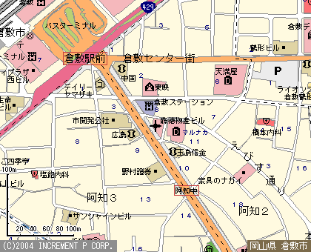
ふたば亭

ミニ講習会手順書

案内状作成（「新年会の案内」）の手順
戸田 弘己

ここでは、以下の項目（青色）を中心に、内容も出来るだけ簡単に作成してみました。
（OSにより違いがありますが、ここではWindows-XPで作成）

１、Wordを立ち上げる。
２、「書式設定」 「ファイル」→「ページ設定」→“用紙、余白、文字数・行数”を設定
（「書式」→「段落」→「改ページと改行」、「体裁」は、ここでは変更せず）
３、「フォント」の設定 「MSゴシック」、「フォントサイズ」（＝１２）
４、「インデント」の設定
５、「ワードアート」で見出しを作成 「ご案内」、「新年会」を別々に作成し、位置、大きさを調整する。
６、文章入力 「いよいよ本年も．．．．．」、他
７、「クリップアート」から「鳥」のイラスト挿入
（１）「クリップアート」→右下の「Ofice Onlineのクリップアート」→「鳥」と入力→「検索」
適当な鳥の図を右クリックして、「コピー」→「貼り付け」る。
（２）図を編集 貼り付けた図を選択→「図形の調整」→「テキストの折り返し」（「四角」等）
→図形の位置、大きさを調整する。
（３）図のグループ化（複数の図を固定） 図を選択→「図形の調整」→「グループ化」
８、「表作成」
（１）「罫線」→「表の挿入」→「列」＝２、「行」＝４
（２）線の太さ調整 表全体を選択→「罫線」→「線の太さ」（外枠・縦線：2.25、横線：1）
（３）表の幅を調整
（４）表に文字入力
（５）文字の幅を揃えて、見やすくする（両端揃え、中央揃え、右揃え等）
９、「地図挿入」
（１）「インターネットエクスプローラ」→「地図」で検索→「地図検索」（アット・ニフティ）→「岡山県 倉敷駅」から、目標の場所を中心に（クリックして）、縮小倍率を選択（1/3125）→必要な部分を選択して保存しておく（例えばデスクトップに）
（２）この地図を挿入する 「挿入」→「図」→「ファイルから」→（上記の保存した地図）
（３）地図を編集する 地図を選択→「図形の調整」→「テキストの折り返し」（「四角」等）
（４）「オートシェイブ」から、会場名を記入
①「オートシェイブ」→「吹き出し」 をクリックして挿入
② を選択、「右クリック」→「テキストの編集」クリックして、会場名を入力し、フォントの種類、文字の色やサイズを調整
③挿入した を選択して、「書式」→「オートシェイブ」→“色と線”から、“塗りつぶし”、“線の色”、“線の太さ”を調整し、大きさを調整
１０、全体の配置等を修正して完成
以上

